

ОФИЦИАЛЬНОЕ ИЗДАНИЕ ОРГАНОВ МЕСТНОГО САМОУПРАВЛЕНИЯ МУНИЦИПАЛЬНОГО ОБРАЗОВАНИЯ ШИХОВСКОЕ СЕЛЬСКОЕ ПОСЕЛЕНИЕ

СЛОБОДСКОГО РАЙОНА КИРОВСКОЙ ОБЛАСТИ

Учреждено решением Шиховской сельской думы от 22.11.2005г. №2/14

**ИНФОРМАЦИОННЫЙ БЮЛЛЕТЕНЬ**

органов местного самоуправления Шиховское сельское поселение Слободского района Кировской области

**Выпуск №15**

**03 мая 2024 года**

**Учредитель:** Шиховская сельская Дума

**Тираж: 4** экземпляра

**Места размещения экземпляров официального издания:** администрация Шиховского сельского поселения, муниципальные библиотеки Шиховского сельского поселения.

**СОДЕРЖАНИЕ**

1. Решение Шиховской сельской Думы от 03.05.2024 № 25/146 «О внесении изменений в Решение Шиховской сельской Думы от 31.05.2012 № 75/212 «Об утверждении норм и Правил благоустройства территории муниципального образования Шиховское сельское поселение»………………………………………..…………………....3

2. Решение Шиховской сельской Думы от 03.05.2024 № 25/147 «Об утверждении Положения о муниципальной службе Муниципального образования Шиховское сельское поселение Слободского района Кировской области»………………………………………………………………………………………………………………...……..4-14

3. Решение Шиховской сельской Думы от 03.05.2024 № 25/148 «Об участии в Проекте по поддержке местных инициатив в 2025 году»………………………………...………………………………………………………………....……14

4. Решение Шиховской сельской Думы от 03.05.2024 № 25/149 «О выделении ассигнований на составление технической документации на муниципальные жилые помещения» ………………………………………………………15

5. Решение Шиховской сельской Думы от 03.05.2024 № 25/150 «О выделении ассигнований на устройство освещения д. Балабаны»………………………………………………………………………………………………………………….....15

6. Решение Шиховской сельской Думы от 03.05.2024 № 25/151 «О рекомендациях администрации по отключению уличного освещения в населенных пунктах муниципального образования Шиховское сельское поселение Слободского района Кировской области»……………………………………………………………………………………………………16

7. Постановление администрации Шиховского сельского поселения от 02.05.2024 № 263 «О внесении дополнений в проект организации дорожного движения на автомобильных дорогах общего пользования местного значения Шиховского сельского поселения Слободского района Кировской области»………………………………………….16-21

8. Постановление администрации Шиховского сельского поселения от 02.05.2024 № 262 «О разработке проекта планировки, совмещенного с проектом межевания территории в границах земельного участка 43:30:420213:62, расположенного в д. Рожки Шиховского сельского поселения Слободского района Кировской области»…………………………………………………………………………………………………………………………22

9. Заключение о результатах публичных слушаний по проекту решения Шиховской сельской Думы «О внесении изменений в Решение Шиховской сельской Думы от 31.05.2012 № 75/212 «Об утверждении норм и Правил благоустройства территории муниципального образования Шиховское сельское поселение»………………………………………........................................................................................................................23

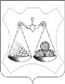

**ШИХОВСКАЯ СЕЛЬСКАЯ ДУМА**

**СЛОБОДСКОГО РАЙОНА КИРОВСКОЙ ОБЛАСТИ**

**ПЯТОГО СОЗЫВА**

**РЕШЕНИЕ**

|  |  |  |
| --- | --- | --- |
| 03.05.2024 | № | 25/146 |

д. Шихово

**О внесении изменений в Решение Шиховской сельской Думы от 31.05.2012 № 75/212 «Об утверждении норм и Правил благоустройства территории муниципального образования Шиховское сельское поселение»**

В соответствии с Федеральным законом от 6 октября 2003 года № 131-ФЗ «Об общих принципах организации местного самоуправления в Российской Федерации», статьей 22 Устава Шиховского сельского поселения, Шиховская сельская Дума РЕШИЛА:

1. Внести в Решение Шиховской сельской Думы от 31.05.2012 № 75/212 «Об утверждении норм и Правил благоустройства территории муниципального образования Шиховское сельское поселение» следующие изменения:

1.1. Признать утратившими силу **пункт 7.1.** «Общие положения», **пункт 7.4.** «Пешеходные переходы», **пункт 7.5.** «Технические зоны транспортных, инженерных коммуникаций, водоохранные зоны» Раздела 7. «Объекты благоустройства на территориях транспортных и инженерных коммуникаций муниципального образования» норм и Правил благоустройства территории муниципального образования Шиховское сельское поселение.

1.2. Признать утратившим силу **пункт 8.2.28** Раздела 8.2. «Уборка территории муниципального образования» норм и Правил благоустройства территории муниципального образования Шиховское сельское поселение.

1.3. **Пункт 8.4.5** Раздела 8.4. «Особенности уборки территории в осенне-зимний период» изложить в новой редакции следующего содержания:

«8.4.5. Собственники, иные правообладатели жилых зданий, помещений в них, строений и сооружений, организации, осуществляющие деятельность по управлению многоквартирным жилым фондом или его обслуживанию, товарищества собственников, осуществляющие содержание и ремонт общего имущества в многоквартирном доме, на территории Шиховского сельского поселения обязаны обеспечить своевременное удаление снега и наледи с крыш и элементов фасада зданий, строений, исключив возможность причинения вреда жизни или здоровью граждан, повреждения принадлежащего гражданам или юридическим лицам имущества.

Очистку от снега крыш и удаление сосулек следует производить с обеспечением следующих мер безопасности: назначение дежурных, ограждение тротуаров, оснащение страховочным оборудованием лиц, работающих на высоте.

Работу производят с соблюдением правил техники безопасности, после производства осуществляют уборку территории от снега и льда.

Очистка крыш зданий от снега и наледи допускается в светлое время суток.».

2. Опубликовать настоящее решение в официальном печатном издании сельского поселения «Информационный бюллетень органов местного самоуправления Шиховского сельского поселения».

3. Настоящее решение вступает в силу со дня опубликования.

Председатель

Шиховской сельской Думы В. А. Бушуев

Глава Шиховского

сельского поселения В. А. Бушуев



**ШИХОВСКАЯ СЕЛЬСКАЯ ДУМА**

**СЛОБОДСКОГО РАЙОНА КИРОВСКОЙ ОБЛАСТИ**

**ПЯТОГО СОЗЫВА**

**РЕШЕНИЕ**

|  |  |  |
| --- | --- | --- |
| 03.05.2024 | № | 25/147 |

д. Шихово

**Об утверждении Положения о муниципальной службе Муниципального образования Шиховское сельское поселение Слободского района Кировской области**

В соответствии с Федеральным законом от 06.10.2003 № 131-ФЗ «Об общих принципах организации местного самоуправления в Российской Федерации», Федеральным законом от 02.03.2007 № 25-ФЗ «О муниципальной службе в Российской Федерации», Законом Кировской области от 29.12.2004 № 292-ЗО «О местном самоуправлении в Кировской области», Законом Кировской области от 08.10.2007 № 171-ЗО «О муниципальной службе в Кировской области», Уставом муниципального образования Шиховское сельское поселение Слободского района Кировской области Шиховская сельская Дума Слободского района Кировской области РЕШИЛА:

1. Утвердить Положение о муниципальной службе Муниципального образования Шиховское сельское поселение Слободского района Кировской области. Прилагается.

2. Признать утратившим силу решение Шиховской сельской Думы Слободского района от 29.10.2007 № 26/112 «Об утверждении Положения о муниципальной службе муниципального образования Шиховское сельское поселение».

3. Настоящее решение вступает в силу со дня официального опубликования в Информационном бюллетене органов местного самоуправления Шиховского сельского поселения Слободского муниципального района Кировской области.

Председатель

Шиховской сельской Думы В. А. Бушуев

Глава Шиховского

сельского поселения В. А. Бушуев

УТВЕРЖДЕНО

решением Шиховской сельской Думы

Слободского района от 03.05.2024 № 25/147

**Положение о муниципальной службе Муниципального образования Шиховское сельское поселение Слободского района Кировской области**

**Глава 1. Общие положения**

**Статья 1. Предмет регулирования настоящего Положения**

Предметом регулирования настоящего Положения являются отношения, связанные с поступлением на муниципальную службу граждан Российской Федерации, граждан иностранных государств - участников международных договоров Российской Федерации, в соответствии с которыми иностранные граждане имеют право находиться на муниципальной службе (далее - граждане), прохождением и прекращением муниципальной службы, а также с определением правового положения (статуса) муниципальных служащих в муниципальном образовании Шиховское сельское поселение Слободского района Кировской области (далее – муниципальное образование, сельское поселение).

Настоящим Положением не определяется статус депутатов Шиховской сельской Думы Слободского района, Главы Шиховского сельского поселения, поскольку указанные лица (далее – лица, замещающие муниципальные должности) не являются муниципальными служащими.

Понятия и термины, используемые в настоящем Положении, определяются в значениях, установленных действующим законодательством о муниципальной службе и законодательством о противодействии коррупции.

**Статья 2. Муниципальная служба**

1. Муниципальная служба - профессиональная деятельность граждан, которая осуществляется на постоянной основе на должностях муниципальной службы, замещаемых путем заключения трудового договора (контракта).

2. Нанимателем для муниципального служащего является муниципальное образование, от имени которого полномочия нанимателя осуществляет представитель нанимателя (работодатель).

3. Представителем нанимателя (работодателем) может быть глава муниципального образования, руководитель органа местного самоуправления, или иное лицо, уполномоченное исполнять обязанности представителя нанимателя (работодателя).

**Статья 3. Правовые основы муниципальной службы**

1. Правовые основы муниципальной службы в муниципальном образовании составляют Конституция Российской Федерации, Федеральный закон от 02.03.2007 № 25-ФЗ «О муниципальной службе в Российской Федерации» и иные федеральные законы, нормативные правовые акты Российской Федерации, Устав Кировской области, Закон Кировской области от 08.10.2007 № 171-ЗО «О муниципальной службе в Кировской области» и иные законы и нормативные правовые акты Кировской области (далее - законодательство о муниципальной службе), Устав МО Шиховское сельское поселение Слободского района, настоящее Положение, решения, принятые на сходах граждан, и иные муниципальные правовые акты.

2. На муниципальных служащих распространяется действие трудового законодательства с особенностями, предусмотренными Федеральным законом от 02.03.2007 № 25-ФЗ «О муниципальной службе в Российской Федерации».

**Статья 4. Основные принципы муниципальной службы**

Основные принципы муниципальной службы определены законодательством о муниципальной службе.

**Статья5. Взаимосвязь муниципальной службы и государственной гражданской службы Российской Федерации и Кировской области**

Взаимосвязь муниципальной службы и государственной гражданской службы Российской Федерации и Кировской области (далее - государственная гражданская служба) определяется законодательством о муниципальной службе.

**Глава 2. Должности муниципальной службы**

**Статья 6. Должности муниципальной службы**

1. Должности муниципальной службы устанавливаются муниципальными правовыми актами в соответствии с реестром должностей муниципальной службы в Кировской области, утверждаемым Законом Кировской области от 08.10.2007 № 171-ЗО «О муниципальной службе в Кировской области».

2. При составлении и утверждении штатного расписания органа местного самоуправления, используются наименования должностей муниципальной службы, предусмотренные реестром должностей муниципальной службы в Кировской области.

3. В штатном расписании органа местного самоуправления муниципального образования может предусматриваться двойное наименование должности муниципальной службы, соответствующее утвержденному наименованию должности по реестру и наименованию должности, отражающей специализацию.

**Статья 7. Классификация должностей муниципальной службы**

Должности муниципальной службы подразделяются на следующие группы:

1. Высшие должности муниципальной службы;

2. Главные должности муниципальной службы;

3. Ведущие должности муниципальной службы;

4. Старшие должности муниципальной службы;

5. Младшие должности муниципальной службы.

**Статья 8. Основные квалификационные требования для замещения должностей муниципальной службы**

1. Для замещения должности муниципальной службы требуется соответствие квалификационным требованиям к уровню профессионального образования, стажу муниципальной службы или работы по специальности, направлению подготовки, знаниям и умениям, которые необходимы для исполнения должностных обязанностей, а также при наличии соответствующего решения представителя нанимателя (работодателя) - к специальности, направлению подготовки.

2. Квалификационные требования к уровню профессионального образования, стажу муниципальной службы или стажу работы по специальности, направлению подготовки, необходимым для замещения должностей муниципальной службы, устанавливаются муниципальными правовыми актами на основе типовых квалификационных требований для замещения должностей муниципальной службы, которые определяются Законом Кировской области от 08.10.2007 № 171 – ЗО «О муниципальной службе в Кировской области» в соответствии с классификацией должностей муниципальной службы, и включаются в должностные инструкции муниципальных служащих.

Квалификационные требования к знаниям и умениям, которые необходимы для исполнения должностных обязанностей, устанавливаются в зависимости от области и вида профессиональной служебной деятельности муниципального служащего его должностной инструкцией. Должностной инструкцией муниципального служащего могут также предусматриваться квалификационные требования к специальности, направлению подготовки.

**Статья 9. Классные чины муниципальных служащих**

1. Классные чины муниципальных служащих указывают на соответствие уровня профессиональной подготовки муниципальных служащих квалификационным требованиям для замещения должностей муниципальной службы.

2. Порядок присвоения классных чинов муниципальных служащих, а также порядок их сохранения при переводе муниципальных служащих на иные должности муниципальной службы и при увольнении с муниципальной службы устанавливаются законом Кировской области.

**Глава 3. Правовое положение (статус) муниципального служащего**

**Статья 10. Правовое положение (статус)**

Правовое положение (статус) муниципального служащего (основные права и обязанности, ограничения и запреты, связанные с муниципальной службой), определяется законодательством о муниципальной службе и законодательством о противодействии коррупции.

**Статья 11. Урегулирование конфликта интересов на муниципальной службе**

1. Меры по предотвращению и урегулированию конфликта интересов принимаются представителем нанимателя (работодателем) в соответствии с требованиями законодательства о муниципальной службе и Федерального закона от 25.12.2008 № 273-ФЗ «О противодействии коррупции».

2. Для обеспечения соблюдения муниципальными служащими общих принципов служебного поведения и урегулирования конфликта интересов в органе местного самоуправления в порядке, определяемом Законом Кировской области от 08.10.2007 № 171-ЗО «О муниципальной службе в Кировской области» и муниципальным правовым актом, образуется комиссия по соблюдению требований к служебному поведению муниципальных служащих и урегулированию конфликтов интересов.

3. Состав комиссии по соблюдению требований к служебному поведению муниципальных служащих и урегулированию конфликта интересов и порядок ее работы утверждаются муниципальным правовым актом.

**Статья 12. Требования к служебному поведению муниципального служащего**

1. Муниципальный служащий обязан:

1.1. Исполнять должностные обязанности добросовестно, на высоком профессиональном уровне;

1.2. Обеспечивать равное, беспристрастное отношение ко всем физическим и юридическим лицам и организациям, не оказывать предпочтение каким-либо общественным или религиозным объединениям, профессиональным или социальным группам, гражданам и организациям и не допускать предвзятости в отношении таких объединений, групп, организаций и граждан;

1.3. Не совершать действия, связанные с влиянием каких-либо личных, имущественных (финансовых) и иных интересов, препятствующих добросовестному исполнению должностных обязанностей;

1.4. Соблюдать нейтральность, исключающую возможность влияния на свою профессиональную служебную деятельность решений политических партий, других общественных и религиозных объединений и иных организаций;

1.5. Проявлять корректность в обращении с гражданами;

1.6. Проявлять уважение к нравственным обычаям и традициям народов Российской Федерации;

1.7. Учитывать культурные и иные особенности различных этнических и социальных групп, а также конфессий;

1.8. Способствовать межнациональному и межконфессиональному согласию;

1.9. Не допускать конфликтных ситуаций, способных нанести ущерб его репутации или авторитету муниципального органа.

2. Муниципальный служащий, являющийся руководителем, обязан не допускать случаи принуждения муниципальных служащих к участию в деятельности политических партий, других общественных и религиозных объединений.

**Статья 13. Представление сведений о доходах, расходах, об имуществе и обязательствах имущественного характера муниципального служащего**

1. Граждане, претендующие на замещение должностей муниципальной службы, включенных в соответствующий перечень, установленный муниципальным правовым актом, муниципальные служащие, замещающие указанные должности, обязаны представлять представителю нанимателя (работодателю) сведения о своих доходах, об имуществе и обязательствах имущественного характера, а также сведения о доходах, об имуществе и обязательствах имущественного характера своих супруги (супруга) и несовершеннолетних детей. Указанные сведения представляются в порядке, сроки и по форме, которые установлены для представления сведений о доходах, об имуществе и обязательствах имущественного характера государственными гражданскими служащими Кировской области.

2. Муниципальный служащий, замещающий должность муниципальной службы, включенную в соответствующий перечень, обязан представлять сведения о своих расходах, а также о расходах своих супруги (супруга) и несовершеннолетних детей в порядке и по форме, которые установлены для представления сведений о доходах, расходах, об имуществе и обязательствах имущественного характера государственными гражданскими служащими Кировской области.

3. Контроль за соответствием расходов муниципального служащего, его супруги (супруга) и несовершеннолетних детей их доходам осуществляется в порядке, предусмотренном Федеральным законом от 25.12.2008 № 273-ФЗ «О противодействии коррупции» и Федеральным законом от 03.12.2012 № 230-ФЗ «О контроле за соответствием расходов лиц, замещающих государственные должности, и иных лиц их доходам», нормативными правовыми актами Президента Российской Федерации, законами и иными нормативными правовыми актами Кировской области, муниципальными правовыми актами.

4. Сведения о доходах, расходах, об имуществе и обязательствах имущественного характера, представляемые муниципальным служащим в соответствии с настоящей статьей, являются сведениями конфиденциального характера, если федеральными законами они не отнесены к сведениям, составляющим государственную и иную охраняемую федеральными законами тайну.

5. Не допускается использование сведений о доходах, расходах, об имуществе и обязательствах имущественного характера для установления или определения платежеспособности муниципального служащего, его супруги (супруга) и несовершеннолетних детей, для сбора в прямой или косвенной форме пожертвований (взносов) в фонды религиозных или других общественных объединений, иных организаций, а также физических лиц.

6. Лица, виновные в разглашении сведений о доходах, расходах, об имуществе и обязательствах имущественного характера муниципальных служащих или в использовании этих сведений в целях, не предусмотренных законодательством Российской Федерации, несут ответственность в соответствии с законодательством Российской Федерации.

7. Непредставление муниципальным служащим сведений о своих доходах, расходах, об имуществе и обязательствах имущественного характера, а также о доходах, расходах, об имуществе и обязательствах имущественного характера своих супруги (супруга) и несовершеннолетних детей в случае, если представление таких сведений обязательно, либо представление заведомо неполных сведений является правонарушением, влекущим увольнение муниципального служащего с муниципальной службы, за исключением случаев, установленных федеральными законами.

Представление муниципальным служащим заведомо недостоверных сведений, указанных в настоящей статье, является правонарушением, влекущим увольнение муниципального служащего с муниципальной службы.

8. Запросы о представлении сведений, составляющих банковскую, налоговую или иную охраняемую законом тайну, информации о цифровых финансовых активах, содержащейся в записях информационной системы, в которой осуществляется выпуск цифровых финансовых активов, запросы в правоохранительные органы о проведении оперативно-розыскных мероприятий в отношении граждан, претендующих на замещение должностей муниципальной службы, включенных в соответствующий перечень, муниципальных служащих, замещающих указанные должности, супруг (супругов) и несовершеннолетних детей таких граждан и муниципальных служащих в интересах муниципальных органов направляются высшими должностными лицами области (руководителями высших исполнительных органов государственной власти области) в порядке, определяемом нормативными правовыми актами Российской Федерации.

9. Проверка достоверности и полноты сведений о доходах, об имуществе и обязательствах имущественного характера, предоставленных гражданами, претендующими на замещение должностей муниципальной службы, включенных в соответствующий перечень, достоверности и полноты сведений о доходах, расходах, об имуществе и обязательствах имущественного характера, предоставленных муниципальными служащими, замещающими указанные должности, достоверности и полноты сведений, предоставленных гражданами при поступлении на муниципальную службу в соответствии с нормативными правовыми актами Российской Федерации, соблюдения муниципальными служащими ограничений и запретов, требований о предотвращении или об урегулировании конфликта интересов, исполнения ими обязанностей, установленных Федеральным законом от 25.12.2008 № 273-ФЗ «О противодействии коррупции» и другими нормативными правовыми актами Российской Федерации, осуществляется в порядке, определяемом нормативными правовыми актами Кировской области.

**Статья 14. Представление сведений о размещении информации в информационно-телекоммуникационной сети «Интернет»**

Сведения об адресах сайтов и (или) страниц сайтов в информационно-телекоммуникационной сети «Интернет», на которых гражданин, претендующий на замещение должности муниципальной службы, муниципальный служащий размещали общедоступную информацию, а также данные, позволяющие их идентифицировать, представителю нанимателя представляются в порядке, предусмотренном Федеральным законом от 02.03.2007 № 25-ФЗ «О муниципальной службе в Российской Федерации».

**Статья 15. Порядок получения муниципальным служащим разрешения представителя нанимателя (работодателя) на участие на безвозмездной основе в управлении некоммерческой организацией**

1. Муниципальный служащий, намеренный участвовать на безвозмездной основе в управлении некоммерческой организацией (кроме участия в управлении политической партией, органом профессионального союза, в том числе выборным органом первичной профсоюзной организации, созданной в органе местного самоуправления, участия в съезде (конференции) или общем собрании иной общественной организации, жилищного, жилищно-строительного, гаражного кооперативов, товарищества собственников недвижимости), письменно обращается к представителю нанимателя (работодателю) с ходатайством о разрешении на участие на безвозмездной основе в управлении некоммерческой организацией по форме согласно приложению к Закону Кировской области от 08.10.2007 № 171-ЗО «О муниципальной службе Кировской области». К ходатайству прилагаются копии учредительных документов некоммерческой организации, в управлении которой муниципальный служащий намерен участвовать, со всеми внесенными в них изменениями и дополнениями.

2. Получение муниципальным служащим разрешения представителя нанимателя (работодателя) на участие на безвозмездной основе в управлении некоммерческой организацией осуществляется в порядке, установленном статьей 154 Закона Кировской области от 08.10.2007 № 171-ЗО «О муниципальной службе в Кировской области».

**Статья 16.** **Представление анкеты, сообщение об изменении сведений, содержащихся в анкете, и проверка таких сведений**

1. Гражданин при поступлении на муниципальную службу представляет анкету.

2. Муниципальный служащий сообщает в письменной форме представителю нанимателя (работодателю) о ставших ему известными изменениях сведений, содержащихся в анкете.

3. Форма анкеты, в том числе перечень включаемых в нее сведений, порядок и сроки их актуализации устанавливаются Президентом Российской Федерации.

4. Сведения, содержащиеся в анкете, могут быть проверены по решению представителя нанимателя (работодателя) или уполномоченного им лица. Проверка сведений, содержащихся в анкете, осуществляется кадровой службой соответствующего органа местного самоуправления путем направления в органы публичной власти и организации, обладающие соответствующей информацией, запросов в письменной форме, в том числе посредством государственных информационных систем. Органы публичной власти и организации, обладающие соответствующей информацией, обязаны предоставить запрашиваемую информацию не позднее одного месяца со дня получения указанного запроса.

**Глава 4. Порядок поступления на муниципальную службу, ее прохождения и прекращения**

**Статья 17. Поступление на муниципальную службу**

1.На муниципальную службу вправе поступать граждане, достигшие возраста 18 лет, владеющие государственным языком Российской Федерации и соответствующие квалификационным требованиям, установленным в соответствии с действующим законодательством о муниципальной службе, для замещения должностей муниципальной службы, при отсутствии обстоятельств, предусмотренных статьей 13 Федерального закона от 02.03.2007 № 25-ФЗ «О муниципальной службе в Российской Федерации» в качестве ограничений, связанных с муниципальной службой.

2. При поступлении на муниципальную службу, а также при ее прохождении не допускается установление каких бы то ни было прямых или косвенных ограничений или преимуществ в зависимости от пола, расы, национальности, происхождения, имущественного и должностного положения, места жительства, отношения к религии, убеждений, принадлежности к общественным объединениям, а также от других обстоятельств, не связанных с профессиональными и деловыми качествами муниципального служащего.

3. При поступлении на муниципальную службу гражданин представляет перечень документов в соответствии с частью 3 статьи 16 Федерального закона от 02.03.2007 № 25-ФЗ «О муниципальной службе в Российской Федерации».

4. Сведения, за исключением сведений, содержащихся в анкете, представленные в соответствии с законом гражданином при поступлении на муниципальную службу, могут подвергаться проверке в установленном федеральными законами порядке.

5. В случае установления в процессе проверки, предусмотренной частью 4 настоящей статьи, обстоятельств, препятствующих поступлению гражданина на муниципальную службу, указанный гражданин информируется в письменной форме о причинах отказа в поступлении на муниципальную службу.

6. Поступление гражданина на муниципальную службу осуществляется в результате назначения на должность муниципальной службы на условиях трудового договора в соответствии с трудовым законодательством с учетом особенностей, предусмотренных законодательством о муниципальной службе.

7. Поступление гражданина на муниципальную службу оформляется актом представителя нанимателя (работодателя) о назначении на должность муниципальной службы.

8. Сторонами трудового договора при поступлении на муниципальную службу являются представитель нанимателя (работодатель) и муниципальный служащий.

**Статья 18. Конкурс на замещение должности муниципальной службы**

1. При замещении должности муниципальной службы в муниципальном образовании заключению трудового договора может предшествовать конкурс, в ходе которого осуществляется оценка профессионального уровня претендентов на замещение должности муниципальной службы, их соответствия установленным квалификационным требованиям к должности муниципальной службы.

2. Порядок проведения конкурса на замещение должности муниципальной службы устанавливается решением Шиховской сельской Думы. Порядок проведения конкурса должен предусматривать опубликование его условий, сведений о дате, времени и месте его проведения, а также проекта трудового договора не позднее чем за 20 дней до дня проведения конкурса. Общее число членов конкурсной комиссии в муниципальном образовании и порядок ее формирования устанавливаются решением Думы.

3. Представитель нанимателя (работодатель) заключает трудовой договор и назначает на должность муниципальной службы одного из кандидатов, отобранных конкурсной комиссией по результатам конкурса на замещение должности муниципальной службы.

**Статья 19. Аттестация муниципальных служащих**

1. Аттестация муниципального служащего проводится в целях определения его соответствия замещаемой должности муниципальной службы.

2. Положение о проведении аттестации муниципальных служащих утверждается муниципальным правовым актом в соответствии с типовым положением о проведении аттестации муниципальных служащих, утвержденным Законом области от 08.10.2007 № 171-ЗО «О муниципальной службе в Кировской области».

**Статья 20. Основания для расторжения трудового договора с муниципальным служащим**

1. Основания и порядок расторжения трудового договора с муниципальным служащим устанавливаются Трудовым кодексом Российской Федерации, статьей 19 Федерального закона от 02.03.2007 № 25-ФЗ «О муниципальной службе в Российской Федерации».

2. Допускается продление срока нахождения на муниципальной службе муниципальных служащих, достигших предельного возраста, установленного для замещения должности муниципальной службы. Однократное продление срока нахождения на муниципальной службе муниципального служащего допускается не более чем на один год.

**Глава 5. Рабочее (служебное) время и время отдыха**

**Статья 21. Рабочее (служебное) время**

Рабочее (служебное) время муниципальных служащих регулируется в соответствии с трудовым законодательством.

**Статья 22. Отпуск муниципального служащего**

1. Муниципальному служащему предоставляется ежегодный отпуск с сохранением замещаемой должности муниципальной службы и денежного содержания, размер которого определяется в порядке, установленном трудовым законодательством для исчисления средней заработной платы.

2. Ежегодный оплачиваемый отпуск муниципального служащего состоит из основного оплачиваемого отпуска и дополнительных оплачиваемых отпусков.

3. Муниципальным служащим предоставляется ежегодный основной оплачиваемый отпуск продолжительностью 30 календарных дней.

4. Ежегодные дополнительные оплачиваемые отпуска предоставляются муниципальному служащему за выслугу лет, за ненормированный служебный день, а также в случаях, предусмотренных федеральными законами.

5. Муниципальному служащему предоставляется ежегодный дополнительный оплачиваемый отпуск за выслугу лет, продолжительность которого определяется Законом Кировской области от 08.10.2007 № 171-ЗО «О муниципальной службе в Кировской области».

Порядок предоставления ежегодного дополнительного оплачиваемого отпуска за выслугу лет устанавливается представителем нанимателя (работодателя).

6. Муниципальному служащему, для которого установлен ненормированный служебный день, предоставляется ежегодный дополнительный оплачиваемый отпуск за ненормированный служебный день, продолжительность которого определяется Федеральным законом от 02.03.2007 № 25-ФЗ «О муниципальной службе в Российской Федерации».

7. По заявлению муниципального служащего ежегодный оплачиваемый отпуск может предоставляться по частям, при этом продолжительность одной части не должна быть менее 14 календарных дней.

8. Муниципальному служащему по его письменному заявлению решением представителя нанимателя (работодателя) может предоставляться отпуск без сохранения денежного содержания продолжительностью не более одного года.

9. Муниципальному служащему предоставляется отпуск без сохранения денежного содержания в случаях, предусмотренных федеральными законами.

**Глава 6. Общие принципы оплаты труда муниципального служащего. Гарантии, предоставляемые муниципальному служащему. Стаж муниципальной службы**

**Статья 23. Общие принципы оплаты труда муниципального служащего**

1. Оплата труда муниципального служащего производится в виде денежного содержания, которое состоит из должностного оклада муниципального служащего в соответствии с замещаемой им должностью муниципальной службы (далее - должностной оклад), а также из ежемесячных и иных дополнительных выплат, определяемых Законом Кировской области от 08.10.2007 № 171-ЗО «О муниципальной службе в Кировской области».

В случаях, установленных законодательством Российской Федерации, к денежному содержанию муниципального служащего устанавливается районный коэффициент.

Муниципальным служащим могут производиться иные выплаты, предусмотренные федеральными законами, законами Кировской области и иными нормативными правовыми актами.

2. Органы местного самоуправления самостоятельно определяют размер и условия оплаты труда муниципальных служащих. Размер должностного оклада, а также размер ежемесячных и иных дополнительных выплат и порядок их осуществления устанавливаются муниципальными правовыми актами, издаваемыми сельской Думой в соответствии с законодательством Российской Федерации и законодательством Кировской области.

**Статья 24. Гарантии, предоставляемые муниципальному служащему**

1. Муниципальному служащему гарантируются:

1.1. Условия работы, обеспечивающие исполнение им должностных обязанностей в соответствии с должностной инструкцией;

1.2. Право на своевременное и в полном объеме получение денежного содержания;

1.3. Отдых, обеспечиваемый установлением нормальной продолжительности рабочего (служебного) времени, предоставлением выходных дней и нерабочих праздничных дней, а также ежегодного оплачиваемого отпуска;

1.4. Медицинское обслуживание муниципального служащего и членов его семьи, в том числе после выхода муниципального служащего на пенсию;

1.5. Пенсионное обеспечение за выслугу лет и в связи с инвалидностью, а также пенсионное обеспечение членов семьи муниципального служащего в случае его смерти, наступившей в связи с исполнением им должностных обязанностей;

1.6. Обязательное государственное страхование на случай причинения вреда здоровью и имуществу муниципального служащего в связи с исполнением им должностных обязанностей;

1.7. Обязательное государственное социальное страхование на случай заболевания или утраты трудоспособности в период прохождения муниципальным служащим муниципальной службы или после ее прекращения, но наступивших в связи с исполнением им должностных обязанностей;

1.8. Защита муниципального служащего и членов его семьи от насилия, угроз и других неправомерных действий в связи с исполнением им должностных обязанностей в случаях, порядке и на условиях, установленных федеральными законами.

2. При расторжении трудового договора с муниципальным служащим в связи с ликвидацией органа местного самоуправления либо сокращением штата работников органа местного самоуправления муниципальному служащему предоставляются гарантии, установленные трудовым законодательством для работников в случае их увольнения в связи с ликвидацией организации либо сокращением штата работников организации.

3. Муниципальным служащим, нуждающимся в улучшении жилищных условий, уставом муниципального образования может предоставляться право на единовременную социальную выплату на приобретение жилого помещения один раз за весь период муниципальной службы в порядке и на условиях, устанавливаемых решением Думы.

4. Уставом муниципального образования могут быть предусмотрены страхование муниципальных служащих на случай смерти, несчастных случаев и болезней в связи с исполнением ими должностных обязанностей, а также иные дополнительные гарантии.

**Статья 25. Пенсионное обеспечение муниципального служащего и членов его семьи**

1. В области пенсионного обеспечения на муниципального служащего в полном объеме распространяются права государственного гражданского служащего, установленные федеральными законами и законами Кировской области.

2. Отношения в сфере пенсионного обеспечения лиц, замещавших должности муниципальной службы регулируются Законом Кировской области от 02.04.2015 № 521-ЗО «О пенсионном обеспечении лиц, замещавших должности муниципальной службы Кировской области» и муниципальными правовыми актами.

**Статья 26. Стаж муниципальной службы**

Порядок исчисления стажа муниципальной службы и зачета в него иных периодов трудовой деятельности осуществляется в соответствии с Федеральным законом от 02.03.2007 № 25-ФЗ «О муниципальной службе в Российской Федерации», Законом Кировской области от 08.10.2007 № 171-ЗО «О муниципальной службе в Кировской области»

**Глава 7. Поощрение муниципального служащего. Дисциплинарная ответственность муниципального служащего**

**Статья 27. Поощрение муниципального служащего**

1. За безупречную и эффективную муниципальную службу могут применяться следующие виды поощрения и награждения:

1.1. Объявление благодарности;

1.2. Награждение Почетной грамотой органа местного самоуправления с выплатой единовременного поощрения или вручением ценного подарка;

1.3. Награждение Благодарственным письмом органа местного самоуправления;

1.4. Выплата единовременного поощрения в связи с юбилейными датами, выходом на пенсию;

1.5. Поощрение органов государственной власти области;

1.6. Поощрение Правительства Российской Федерации;

1.7. Поощрение Президента Российской Федерации;

1.8. Присвоение почетных званий Российской Федерации;

1.9. Награждение знаками отличия Российской Федерации;

1.10. Награждение орденами и медалями Российской Федерации;

1.11. Иные поощрения и награждения.

2. Виды, порядок и условия поощрения или награждения муниципального служащего в соответствии с пунктами 1.1 – 1.4, 1.11 части 1 настоящей статьи устанавливаются муниципальными правовыми актами.

3. Решение о поощрении или награждении муниципального служащего в соответствии с пунктами 1.5 – 1.11 части 1 настоящей статьи принимается по представлению представителя нанимателя (работодателя) в порядке, установленном законодательством Российской Федерации и нормативными правовыми актами области.

4. Выплата муниципальному служащему единовременного поощрения, предусмотренного пунктами 1.2 и 1.4, а также пунктом 1.11 части 1 настоящей статьи, производится в порядке и размерах, утверждаемых представителем нанимателя, в пределах установленного фонда оплаты труда муниципальных служащих органа местного самоуправления муниципального образования.

5. При поощрении или награждении муниципального служащего в соответствии с пунктами 1.5 – 1.10, а также пунктом 1.11 части 1 настоящей статьи выплачивается единовременное поощрение в порядке и на условиях, установленных законодательством Российской Федерации и нормативными правовыми актами области.

**Статья 28. Дисциплинарная ответственность муниципального служащего**

1. За совершение дисциплинарного проступка - неисполнение или ненадлежащее исполнение муниципальным служащим по его вине возложенных на него служебных обязанностей - представитель нанимателя (работодатель) имеет право применить следующие дисциплинарные взыскания:

1.1. Замечание;

1.2. Выговор;

1.3. Увольнение с муниципальной службы по соответствующим основаниям.

2. Муниципальный служащий, допустивший дисциплинарный проступок, может быть временно (но не более чем на один месяц), до решения вопроса о его дисциплинарной ответственности, отстранен от исполнения должностных обязанностей с сохранением денежного содержания. Отстранение муниципального служащего от исполнения должностных обязанностей в этом случае производится муниципальным правовым актом.

3. Порядок применения и снятия дисциплинарных взысканий определяется трудовым законодательством, за исключением случаев, предусмотренных Федеральным законом от 2 марта 2007 года № 25-ФЗ «О муниципальной службе в Российской Федерации.

**Статья 29. Взыскания за несоблюдение ограничений и запретов, требований о предотвращении или об урегулировании конфликта интересов и неисполнение обязанностей, установленных в целях противодействия коррупции**

1. За несоблюдение муниципальным служащим ограничений и запретов, требований о предотвращении или об урегулировании конфликта интересов и неисполнение обязанностей, установленных в целях противодействия коррупции Федеральным законом от 02.03.2007 № 25-ФЗ «О муниципальной службе в Российской Федерации», Федеральным законом от 25.12.2008 № 273-ФЗ «О противодействии коррупции» и другими федеральными законами, налагаются взыскания, предусмотренные статьей 25 настоящего Положения.

Муниципальный служащий освобождается от ответственности за несоблюдение ограничений и запретов, требований о предотвращении или об урегулировании конфликта интересов и неисполнение обязанностей, установленных законодательством Российской Федерации в целях противодействия коррупции, в случае, если несоблюдение таких ограничений, запретов и требований, а также неисполнение таких обязанностей признается следствием не зависящих от него обстоятельств в порядке, предусмотренном частями 3 - 6 статьи 13 Федерального закона от 25 декабря 2008 года № 273-ФЗ «О противодействии коррупции».

2. Взыскания, предусмотренные статьями 11, 13 и 28 настоящего Положения, применяются в порядке и сроки, которые установлены Федеральным законом от 02.03.2007 № 25-ФЗ «О муниципальной службе в Российской Федерации», Законом области 08.10.2007 № 171-ЗО «О муниципальной службе в Кировской области» и муниципальным правовым актом.

3. Сведения о применении к муниципальному служащему взыскания в виде увольнения в связи с утратой доверия включаются органом местного самоуправления, в котором муниципальный служащий проходил муниципальную службу, в реестр лиц, уволенных в связи с утратой доверия, предусмотренный статьей 15 Федерального закона от 25 декабря 2008 года № 273-ФЗ «О противодействии коррупции».

**Глава 8. Кадровая работа в муниципальном образовании**

**Статья 30. Кадровая работа в муниципальном образовании**

Кадровая работа в муниципальном образовании включает в себя:

1. Формирование кадрового состава для замещения должностей муниципальной службы;

2. Подготовку предложений о реализации положений законодательства о муниципальной службе и внесение указанных предложений представителю нанимателя (работодателю);

3. Организацию подготовки проектов муниципальных правовых актов, связанных с поступлением на муниципальную службу, ее прохождением, заключением трудового договора (контракта), назначением на должность муниципальной службы, освобождением от замещаемой должности муниципальной службы, увольнением муниципального служащего с муниципальной службы и выходом его на пенсию, и оформление соответствующих документов;

4. Ведение трудовых книжек муниципальных служащих (при наличии), формирование сведений о трудовой деятельности за период прохождения муниципальной службы муниципальными служащими и представление указанных сведений в порядке, установленном законодательством Российской Федерации об индивидуальном (персонифицированном) учете в системе обязательного пенсионного страхования, для хранения в информационных ресурсах Фонда пенсионного и социального страхования Российской Федерации;

5. Ведение личных дел муниципальных служащих;

6. Ведение реестра муниципальных служащих в муниципальном образовании;

7. Оформление и выдачу служебных удостоверений муниципальных служащих;

8. Проведение конкурса на замещение вакантных должностей муниципальной службы и включение муниципальных служащих в кадровый резерв;

9. Проведение аттестации муниципальных служащих;

10. Организацию работы с кадровым резервом и его эффективное использование;

11. Организацию и проведение проверок представляемых гражданином сведений при поступлении на муниципальную службу и в период ее прохождения муниципальным служащим;

12. Оформление допуска установленной формы к сведениям, составляющим государственную тайну;

13. Организацию проверки сведений о доходах, об имуществе и обязательствах имущественного характера муниципальных служащих, а также соблюдения связанных с муниципальной службой ограничений, которые указаны в статье 10 настоящего Положения, определены областными и федеральными законами;

14. Консультирование муниципальных служащих по правовым и иным вопросам муниципальной службы;

15. Решение иных вопросов кадровой работы, определяемых трудовым законодательством.

**Статья 31. Подготовка кадров для муниципальной службы на договорной основе.**

В целях формирования высококвалифицированного кадрового состава муниципальной службы органы местного самоуправления могут осуществлять организацию подготовки граждан для муниципальной службы на договорной основе в соответствии с законодательством Российской Федерации об образовании, Федеральным законом от 02.03.2007 № 25-ФЗ «О муниципальной службе в Российской Федерации», Законом Кировской области от 08.10.2007 № 171 – ЗО «О муниципальной службе в Кировской области»

**Статья 32. Персональные данные муниципального служащего**

1. Персональные данные муниципального служащего - информация, необходимая представителю нанимателя (работодателю) в связи с исполнением муниципальным служащим обязанностей по замещаемой должности муниципальной службы и касающаяся конкретного муниципального служащего.

2. Персональные данные муниципального служащего подлежат обработке в соответствии с законодательством Российской Федерации в области персональных данных с особенностями, предусмотренными главой 14 Трудового кодекса Российской Федерации.

**Статья 33. Порядок ведения личного дела муниципального служащего**

1. На муниципального служащего заводится личное дело, к которому приобщаются документы, связанные с его поступлением на муниципальную службу, ее прохождением и увольнением с муниципальной службы.

2. Личное дело муниципального служащего хранится в течение 10 лет. При увольнении муниципального служащего с муниципальной службы его личное дело хранится в архиве органа местного самоуправления по последнему месту муниципальной службы.

3. При ликвидации органа местного самоуправления, в котором муниципальный служащий замещал должность муниципальной службы, его личное дело передается на хранение в орган местного самоуправления, которому переданы функции ликвидированного органа местного самоуправления, или его правопреемнику.

4. Ведение личного дела муниципального служащего осуществляется в порядке, установленном для ведения личного дела государственного гражданского служащего.

**Статья 34. Реестр муниципальных служащих в муниципальном образовании**

1. В муниципальном образовании ведется реестр муниципальных служащих.

2. Муниципальный служащий, уволенный с муниципальной службы, исключается из реестра муниципальных служащих в день увольнения.

3. В случае смерти (гибели) муниципального служащего либо признания муниципального служащего безвестно отсутствующим или объявления его умершим решением суда, вступившим в законную силу, муниципальный служащий исключается из реестра муниципальных служащих в день, следующий за днем смерти (гибели) или днем вступления в законную силу решения суда.

4. Порядок ведения реестра муниципальных служащих утверждается муниципальным правовым актом.

**Статья 35. Приоритетные направления формирования кадрового состава муниципальной службы**

Приоритетными направлениями формирования кадрового состава муниципальной службы являются:

1. Назначение на должности муниципальной службы высококвалифицированных специалистов с учетом их профессиональных качеств и компетентности;

2. Содействие продвижению по службе муниципальных служащих;

3. Подготовка кадров для муниципальной службы и дополнительное профессиональное образование муниципальных служащих;

4. Создание кадрового резерва и его эффективное использование;

5. Оценка результатов работы муниципальных служащих посредством проведения аттестации;

6. Применение современных технологий подбора кадров при поступлении граждан на муниципальную службу и работы с кадрами при ее прохождении.

**Статья 36. Кадровый резерв на муниципальной службе**

В муниципальном образовании в соответствии с муниципальными правовыми актами может создаваться кадровый резерв для замещения вакантных должностей муниципальной службы.

**Глава 9. Финансирование и программы развития муниципальной службы**

**Статья 37. Финансирование муниципальной службы**

Финансирование муниципальной службы осуществляется за счет средств местного бюджета.

В случаях исполнения органами местного самоуправления отдельных государственных полномочий, переданных им федеральными законами, законами области, финансирование муниципальной службы осуществляется за счет субвенций, предоставляемых муниципальному бюджету из соответствующих бюджетов.

**Статья 38. Программы развития муниципальной службы**

1. Развитие муниципальной службы обеспечивается муниципальными программами развития муниципальной службы и программами развития муниципальной службы области, финансируемыми соответственно за счет средств местного бюджета и областного бюджета.

2. В целях повышения эффективности деятельности органов местного самоуправления и муниципальных служащих в отдельных органах местного самоуправления могут проводиться эксперименты. Порядок, условия и сроки проведения экспериментов в ходе реализации программ развития муниципальной службы, указанных в части 1 настоящей статьи, устанавливаются нормативными правовыми актами области и муниципальными правовыми актами.



**ШИХОВСКАЯ СЕЛЬСКАЯ ДУМА**

**СЛОБОДСКОГО РАЙОНА КИРОВСКОЙ ОБЛАСТИ**

**ПЯТОГО СОЗЫВА**

**РЕШЕНИЕ**

03.05.2024 № 25/148

д. Шихово

**Об участии в Проекте по поддержке местных инициатив в 2025 году**

В соответствии с распоряжением Правительства Кировской области от 11.11.2009 № 378 «О проекте по поддержке местных инициатив в Кировской области» и Постановлением Правительства области от 06.12.2009 № 33/481 «О реализации проекта по поддержке местных инициатив в Кировской области», на основании Устава муниципального образования Шиховское сельское поселение Слободского района Кировской области Шиховская сельская Дума РЕШИЛА:

1. Принять участие в Проекте по поддержке местных инициатив в 2025 году.

2. Провести информационно - разъяснительные работы с населением о Проекте по поддержке местных инициатив.

3. Опубликовать настоящее решение в официальном печатном издании поселения «Информационный бюллетень органов местного самоуправления Шиховского сельского поселения».

Председатель

Шиховской сельской Думы В. А. Бушуев

Глава Шиховского

сельского поселения В. А. Бушуев



**ШИХОВСКАЯ СЕЛЬСКАЯ ДУМА**

**СЛОБОДСКОГО РАЙОНА КИРОВСКОЙ ОБЛАСТИ**

**ПЯТОГО СОЗЫВА**

**РЕШЕНИЕ**

03.05.2024 № 25/149

д. Шихово

**О выделении ассигнований на составление технической документации на муниципальные жилые помещения**

На основании Федерального Закона от 06.10.2003 №131-ФЗ «Об общих принципах организации местного самоуправления в Российской Федерации», в соответствии Уставом муниципального образования Шиховское сельское поселение Слободского района Кировской области, принятым решением Шиховской сельской Думы от 07.12.2005 №3/18, Шиховская сельская Дума Слободского района РЕШИЛА:

1. Рекомендовать администрации Шиховского сельского поселения подготовить изменения в бюджет в связи с выделением ассигнований на изготовление технического плана помещений для целей государственного кадастрового учета комнат в квартире: Кировская область, Слободской район, д. Шихово, ул. Центральная, д. 2, кв. 11, находящейся в муниципальной собственности, с учетом результатов исполнения бюджета за 1-е полугодие 2024 года.

2. Опубликовать настоящее решение в официальном печатном издании поселения «Информационный бюллетень органов местного самоуправления Шиховского сельского поселения».

Председатель

Шиховской сельской Думы В. А. Бушуев

Глава

Шиховского сельского поселения В. А. Бушуев



**ШИХОВСКАЯ СЕЛЬСКАЯ ДУМА**

**СЛОБОДСКОГО РАЙОНА КИРОВСКОЙ ОБЛАСТИ**

**ПЯТОГО СОЗЫВА**

**РЕШЕНИЕ**

03.05.2024 № 25/150

д. Шихово

**О выделении ассигнований на устройство освещения д. Балабаны**

На основании Федерального Закона от 06.10.2003 №131-ФЗ «Об общих принципах организации местного самоуправления в Российской Федерации», в соответствии Уставом муниципального образования Шиховское сельское поселение Слободского района Кировской области, принятым решением Шиховской сельской Думы от 07.12.2005 №3/18, Шиховская сельская Дума Слободского района РЕШИЛА:

1. Отказать администрации Шиховского сельского поселения в выделении ассигнований для муниципального образования Шиховское сельское поселение на организацию уличного освещения ул. Прекрасная д. Балабаны (до д. Лубни) по заявлению Мамаевой А.П.

2. Рассмотреть вопрос о выделении ассигнований на устройство освещения при формировании бюджета на 2025 год с учетом итогов исполнения бюджета 2024 года.

3. Опубликовать настоящее решение в официальном печатном издании поселения «Информационный бюллетень органов местного самоуправления Шиховского сельского поселения».

Председатель Шиховской сельской Думы В. А. Бушуев

Глава

Шиховского сельского поселения В. А. Бушуев



**ШИХОВСКАЯ СЕЛЬСКАЯ ДУМА**

**СЛОБОДСКОГО РАЙОНА КИРОВСКОЙ ОБЛАСТИ**

**ПЯТОГО СОЗЫВА**

**РЕШЕНИЕ**

03.05.2024 № 25/151

д. Шихово

**О рекомендациях администрации по отключению уличного освещения в населенных пунктах муниципального образования Шиховское сельское поселение Слободского района Кировской области**

На основании Федерального Закона от 06.10.2003 №131-ФЗ «Об общих принципах организации местного самоуправления в Российской Федерации», в соответствии с Уставом муниципального образования Шиховское сельское поселение Слободского района Кировской области, принятым решением Шиховской сельской Думы от 07.12.2005 №3/18, Шиховская сельская Дума Слободского района РЕШИЛА:

1. Рекомендовать администрации Шиховского сельского поселения осуществить временное отключение уличного освещения в населенных пунктах муниципального образования Шиховское сельское поселение Слободского района Кировской области в период с 15.05.2024 по 10.08.2024, в связи с увеличением продолжительности светового дня.

2. Настоящее решение вступает в силу со дня его официального опубликования.

3. Опубликовать настоящее решение в официальном печатном издании поселения «Информационный бюллетень органов местного самоуправления Шиховского сельского поселения».

Председатель Шиховской сельской Думы В. А. Бушуев

Глава Шиховского сельского поселения В. А. Бушуев



**АДМИНИСТРАЦИЯ ШИХОВСКОГО СЕЛЬСКОГО ПОСЕЛЕНИЯ**

**СЛОБОДСКОГО РАЙОНА КИРОВСКОЙ ОБЛАСТИ**

**ПОСТАНОВЛЕНИЕ**

|  |  |  |
| --- | --- | --- |
| 02.05.2024 |  | № 263 |

д. Шихово

**О внесении дополнений в проект организации дорожного движения**

**на автомобильных дорогах общего пользования местного значения Шиховского сельского поселения Слободского района Кировской области**

В соответствии с Федеральными законами №131-ФЗ от 03.10.2006 «Об общих принципах организации местного самоуправления в Российской Федерации», № 196-ФЗ от 10.12.1995 «О безопасности дорожного движения», Уставом муниципального образования Шиховское сельское поселение Слободского района Кировской области, принятым решением Шиховской сельской Думы от 07.12.2005 № 3/18, администрация Шиховского сельского поселения ПОСТАНОВЛЯЕТ:

1. Внести в проект организации дорожного движения на автомобильных дорогах общего пользования местного значения Шиховского сельского поселения Слободского района Кировской области, утвержденный постановлением администрации Шиховского сельского поселения от 13.03.2023 № 85, следующее дополнение:

1.1. Том 2 после листа 45 дополнить схемой организации дорожного движения, ведомостью размещения дорожных знаков, ведомостью размещения искусственного освещения, ведомостью размещения барьерного ограждения Шиховское с/п д. Столбово ул. Быстрая на 4 листах (листы 45/1 – 45/4) согласно Приложению к настоящему постановлению.

2. Опубликовать настоящее постановление в официальном печатном издании органов местного самоуправления Шиховского сельского поселения «Информационный бюллетень» и на официальном сайте администрации Шиховского сельского поселения.

Глава администрации

Шиховского сельского поселения В.А. Бушуев

УТВЕРЖДЕН

**____________________/**Глава администрации В.А. Бушуев/

«02» мая 2024 г.

# ИЗМЕНЕНИЕ №2

# В ПРОЕКТ ОРГАНИЗАЦИИ ДОРОЖНОГО ДВИЖЕНИЯ

# на автомобильных дорогах общего пользования местного значения Шиховского сельского поселения

Владелец дороги: администрация МО «Шиховское сельское поселение»

# стр. 45/1 – 45/4 Том 2

**2024г.**

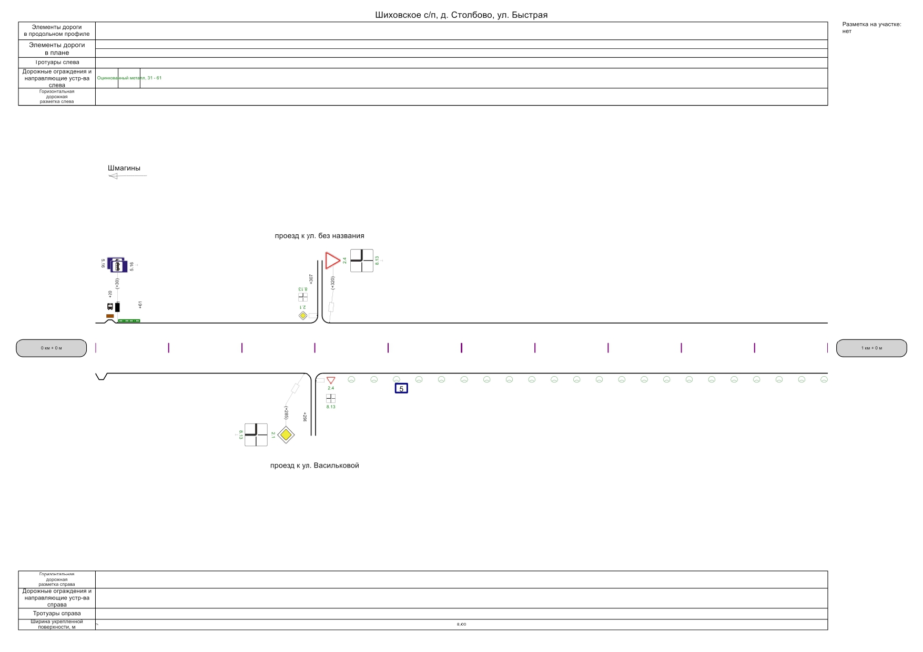

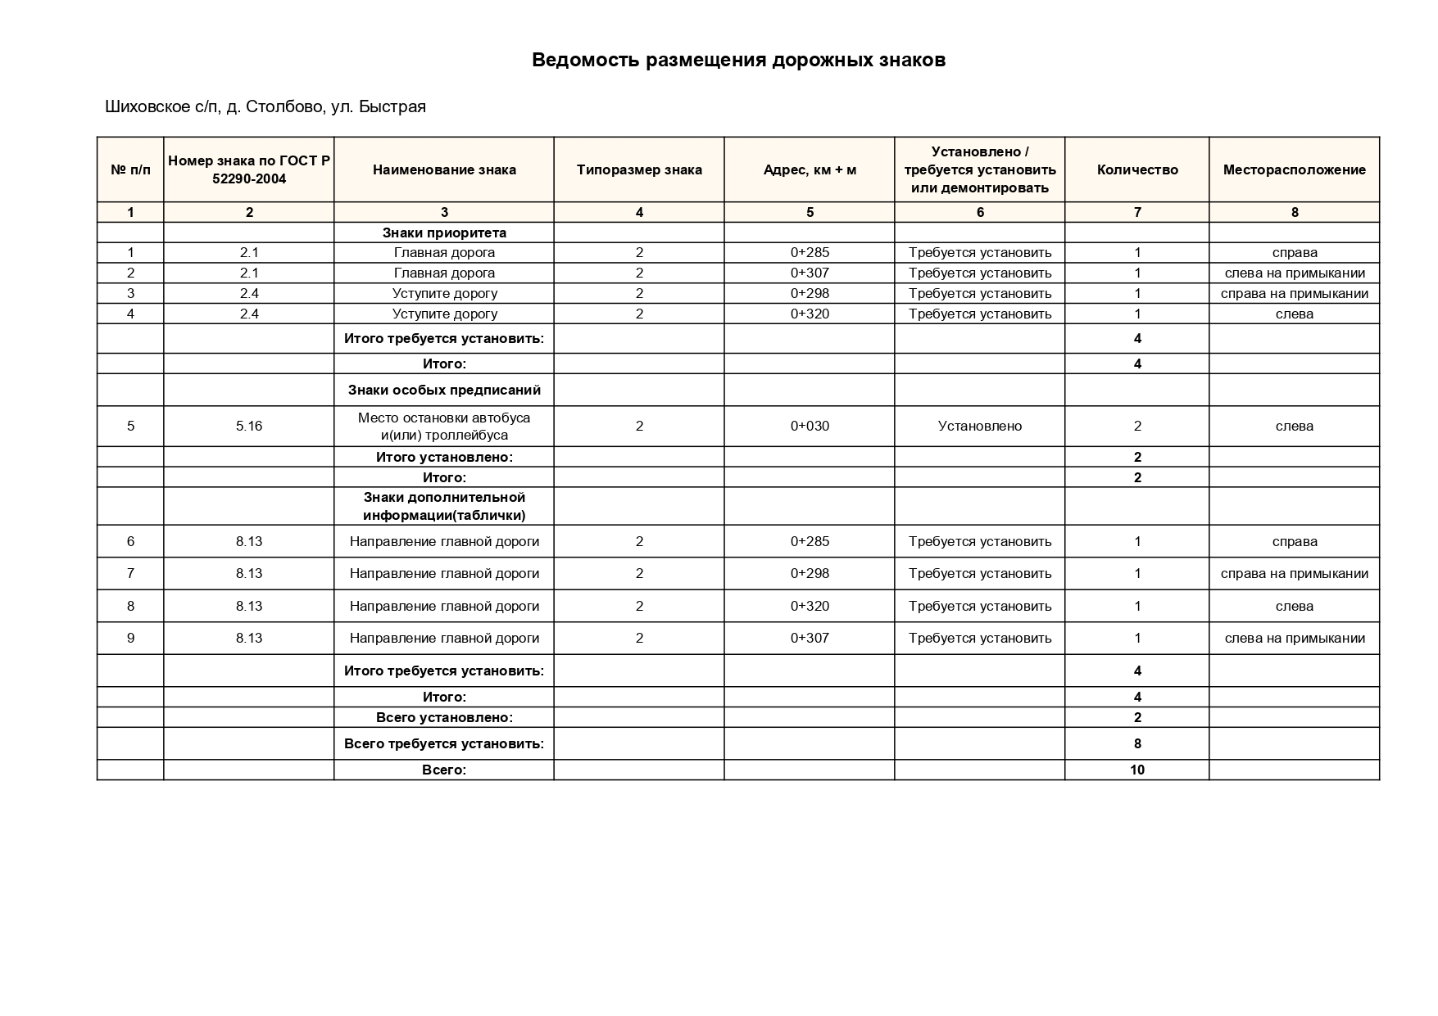

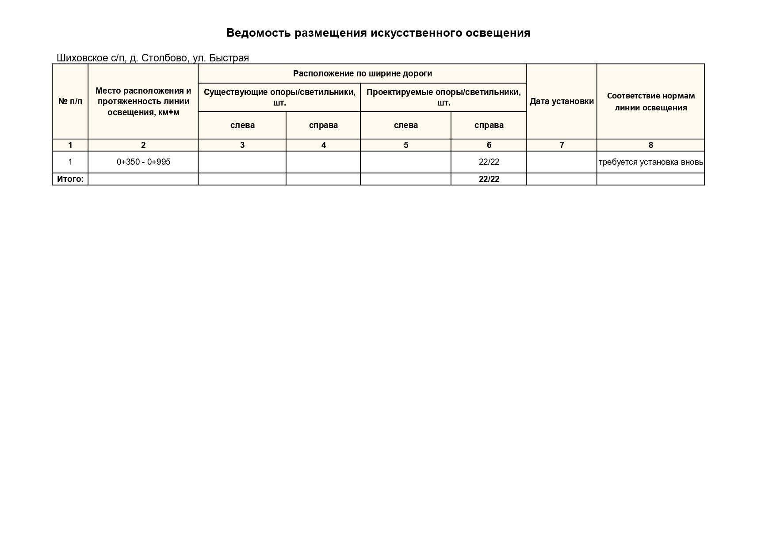

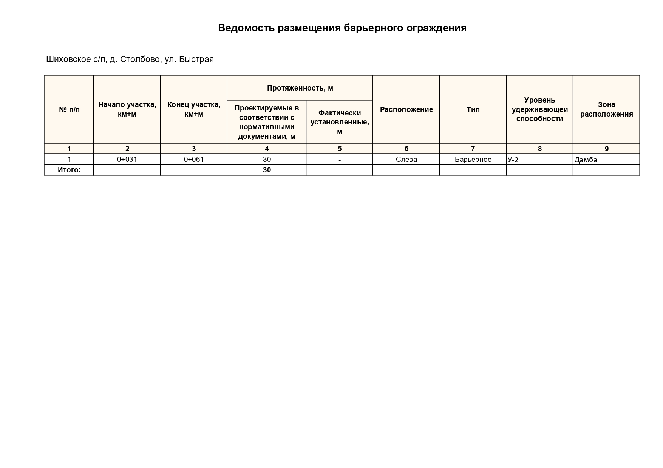



**администрация ШИХОВСКОГО СЕЛЬСКОГО ПОСЕЛЕНИЯ**

**слободского района КИРОВСКОЙ ОБЛАСТИ**

**ПОСТАНОВЛЕНИЕ**

02.05.2024 № 262

д. Шихово

**О разработке проекта планировки, совмещенного с проектом межевания территории в границах земельного участка 43:30:420213:62, расположенного в д. Рожки Шиховского сельского поселения Слободского района Кировской области**

**В соответствии с Градостроительным кодексом Российской Федерации, Земельным Кодексом Российской Федерации, Федеральным законом от 06.10.2003 № 131-ФЗ «Об общих принципах организации местного самоуправления в Российской Федерации», и на основании заявления по вопросу разработки проекта планировки, совмещенного с проектом межевания территории в границах земельного участка 43:30:420213:62, расположенного в д. Рожки Шиховского сельского поселения Слободского района Кировской области, администрация Шиховского сельского поселения Слободского района ПОСТАНОВЛЯЕТ:**

**1. Разрешить разработку проекта планировки, совмещенного с проектом межевания территории в границах земельного участка 43:30:420213:62, расположенного в д. Рожки Шиховского сельского поселения Слободского района Кировской области**

**2. Заявителю Косолапову Леониду Аркадьевичу представить подготовленный проект планировки, совмещенный с проектом межевания территории в границах земельного участка 43:30:420213:62, расположенного в д. Рожки Шиховского сельского поселения Слободского района Кировской области в администрацию Шиховского сельского поселения для организации публичных слушаний в соответствии с действующим законодательством.**

**3. Настоящее постановление вступает в силу с момента его официального опубликования.**

**4. Настоящее постановление опубликовать на официальном сайте администрации Шиховского сельского поселения.**

**Глава администрации**

**Шиховского сельского поселения В.А. Бушуев**

**ПОДГОТОВЛЕНО:__________________________________________________**

**Инспектор администрации**

**Шиховского сельского поселения А.Н. Бокова**

**ЗАКЛЮЧЕНИЕ О РЕЗУЛЬТАТАХ ПУБЛИЧНЫХ СЛУШАНИЙ**

**по проекту решения Шиховской сельской Думы «О внесении изменений в Решение Шиховской сельской Думы от 31.05.2012 № 75/212 «Об утверждении норм и Правил благоустройства территории муниципального образования**

**Шиховское сельское поселение»**

Публичные слушания назначены решением Шиховской сельской Думы от 29.03.2024 № 24/140.

Количество участников публичных слушаний: 5 чел.

Протокол публичных слушаний от 30 апреля 2024 г.

Дата и место проведения:

- 30.04.2024 в 15 час. 00 мин., в здании администрации Шиховского сельского поселения по адресу д. Шихово, ул. Солнечная, д.1.

|  |  |  |  |  |  |
| --- | --- | --- | --- | --- | --- |
| №  Вопро-  са | Вопросы, вынесенные на обсуждение | №  рекомендации | Предложения и рекомендации  Экспертов, участников публичных слушаний | Предложение  внесено  (поддержано):  Ф.И.О.  эксперта.  Название  организации | Примечания |
| 1. | рекомендовать Шиховской сельской Думе принять проект решения Шиховской сельской Думы «О внесении изменений в Решение Шиховской сельской Думы от 31.05.2012 № 75/212 «Об утверждении норм и Правил благоустройства территории муниципального образования Шиховское сельское поселение» в редакции, вынесенной на публичные слушания. | 1 | рекомендовать Шиховской сельской Думе принять проект решения Шиховской сельской Думы «О внесении изменений в Решение Шиховской сельской Думы от 31.05.2012 № 75/212 «Об утверждении норм и Правил благоустройства территории муниципального образования Шиховское сельское поселение» в редакции, вынесенной на публичные слушания. | Не поступили |  |

**Решили:** рекомендовать Шиховской сельской Думе принять проект решения Шиховской сельской Думы «О внесении изменений в Решение Шиховской сельской Думы от 31.05.2012 № 75/212 «Об утверждении норм и Правил благоустройства территории муниципального образования Шиховское сельское поселение» в редакции, вынесенной на публичные слушания.

Ведущий публичных слушаний В.А. Бушуев

Секретарь М.О. Лянгасова